  - Report
  - Loan risk dataset
هذا التقرير يهدف إلى تحليل العوامل المؤثرة على الموافقة على القروض: العملاء البالغين من العمر أقل من 28 عام نسبة موافقتهم 0% بينما ترتفع بشكل كبير بعد عمر 35 سنة /العلاقة بين الديون والراتب ليست طردية عادة أصحاب الديون المرتفعة نسبة موافقتهم أعلى لأنهم ذوي رواتب عالية.نستنتج أن أكثر العوامل تأثيراً مستوى الدين 35% والراتب 25% الفئة العمرية الأكثر أماناً 40 سنة فما فوق والحد الأدنى المقترح للموافقة أن يكون الراتب أكبر أو يساوي 5500$ والخبرة أكثر من خمس سنوات

Report
  - Loan risk dataset

المخططات موضحة في ال
Dashboard
المكاتب المستخدمة:
Pandas/plotly/streamlit/ pipeline/ numpy/ matplotlib.pyplot/ seaborn/ train_test_split/
/ StandardScaler/ LogisticRegression/ RandomForestClassifier

الملخص التنفيذي:
أظهرت النتائج أن مستوى الدين هو العامل الأكثر تأثيراً بنسبة (35% ) يليه الراتب الشهري بنسبة (25%) نسبة الموافقة الإجمالية بلغت (64%) مع وجود فجوة واضحة بين الفئات العمرية.
إحصائيات عامة:
المؤشر | القيمة
إجمالي العملاء | 73
عدد الموافقين | 34
عدد المرفوضين | 39
نسبة الموافقة | 46.6%
متوسط العمر | 34.2
متوسط الراتب | $5900
متوسط الديون | $16200
متوسط سنوات الخبرة | 6.8

التحليلات الرئيسية:
- توزيع العملاء حسب العمر:
الفئة العمرية | العدد | نسبة الموافقة
22-28 | 23 | 0%
29-34 | 22 | 18%
35-40 | 18 | 72%
41-45 | 10 | 90%

- توزيع العملاء حسب الراتب:
الفئة | الراتب | العدد | الموافقين | المرفوضين | نسبة الموافقة
منخفض جداً | اقل من 3000 | 15 | 0 | 15 | 0%
منخفض | 3000-4000 | 12 | 1 | 11 | 8%
متوسط | 4000-5500 | 14 | 4 | 10 | 29%
مرتفع | 5500-7500 | 16 | 10 | 6 | 63%
مرتفع جداً | 7500-9000 | 9 | 8 | 1 | 89%
ممتاز | أكثر من 9000 | 7 | 7 | 0 | 100%
المجموع |  | 73 | 30 | 43 | 41%

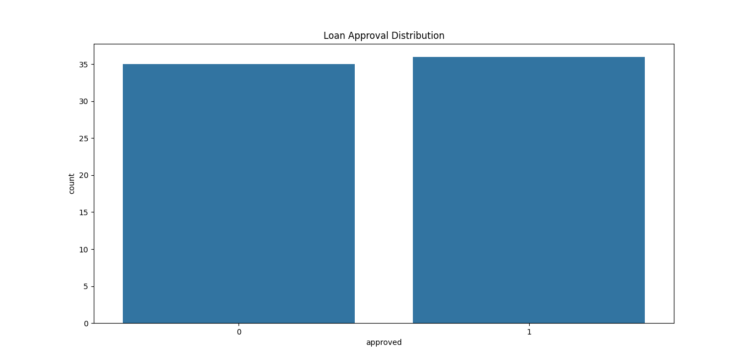

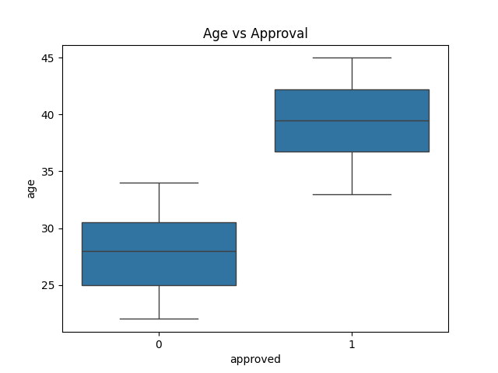
تم إنشاء نموذج ذكاء صنعي توليدي باستخدام تابع عادي وليس بالاعتماد على مكاتب الذكاء وبالطبع يمكن تحميلها والاعتماد عليها.

التوصيات:
وضع حد أدنى للراتب /إعادة تقييم سياسات الموافقة /اعتبار القروض عامل إيجابي /جمع المزيد من البيانات مثل حالة الوظيفة والضمانات

معد التقرير: مايا مواس

